Prénom : Date :

LECTURE

**Compétence(s) travaillée(s) : comprendre un texte lu**

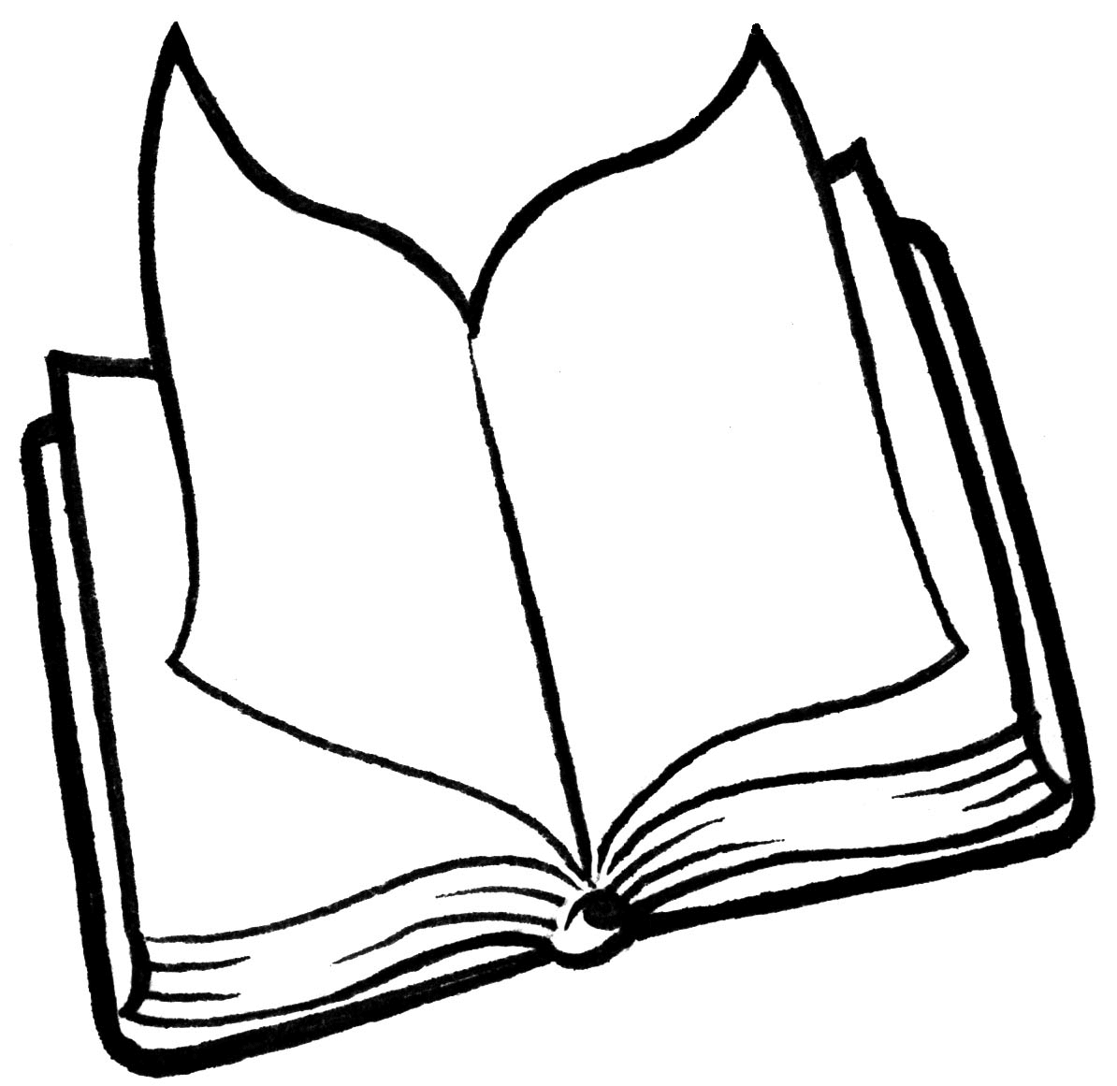

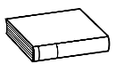

1. **Lis** le texte dans ton manuel pages 72 et 73.

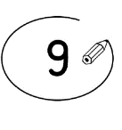

2. **Entoure** les phrases justes.

Maman adore les tâches d'encre sur les habits.

Maman déteste la pâte à modeler dans les poils de la moquette.

Maman déteste le manche de Ia cuillère plein de confiture.

Moi j'adore les taches d'encre sur les murs.

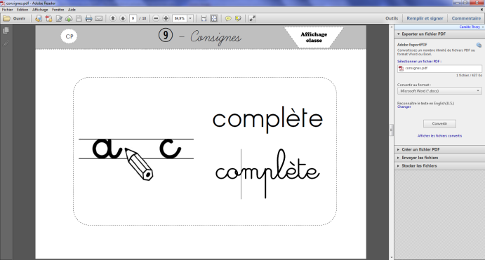

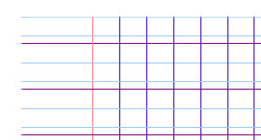3. **Ecris** la liste des endroits où il y a des tâches.



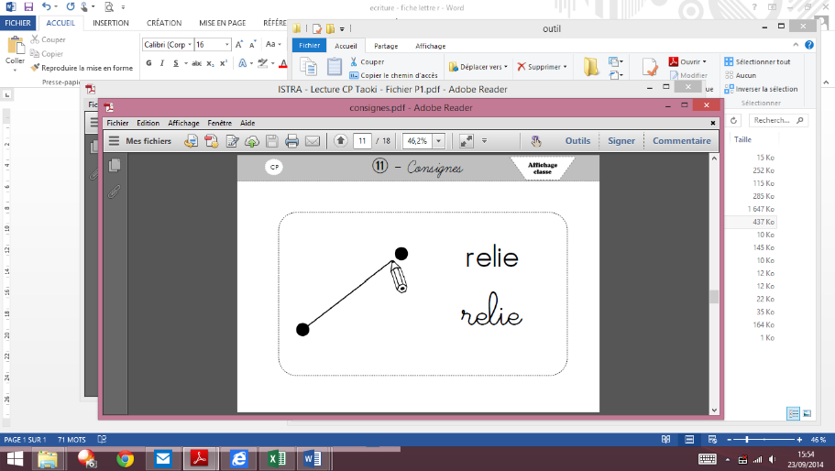

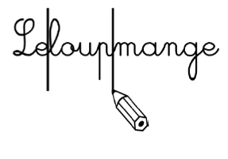 4. **Relie** ce qui va ensemble. .

|  |  |  |  |
| --- | --- | --- | --- |
| le manche | ⚫ | ⚫ | d’encre |
| les tâches | ⚫ | ⚫ | à modeler |
| la pâte | ⚫ | ⚫ | de la cuillère |

